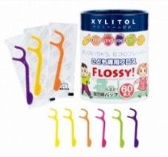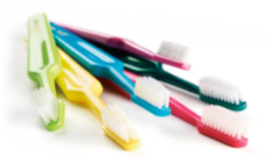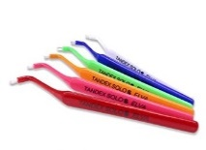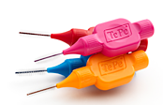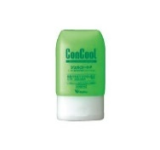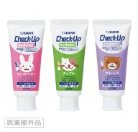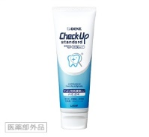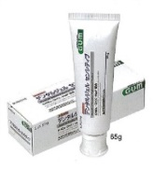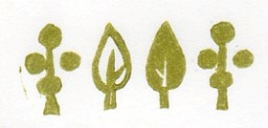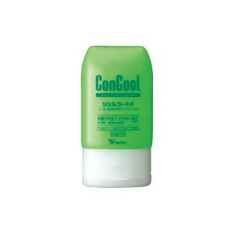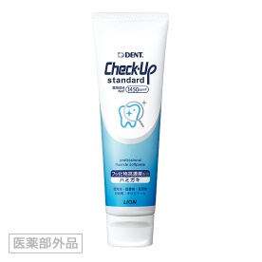

　 ID歯間ブラシ　　　　　　　￥120→￥100

IDソフト歯間ブラシ　　　　￥140→￥120

ID歯間ブラシ　　　　　　　￥800→￥670

IDソフト歯間ブラシ　　　　￥960→￥740

※お一人　2本まで

※お一人　2セットまで

**歯磨き粉**

**6月4日は虫歯の日(^^♪**

**SET価格　8本入り**

**歯間ブラシ**

子ども用フロスFLOSSY（フロッシー）  
60本入り￥600　→ \550

**フロス**

チェックアップ（スタンダード）￥510→ ￥450

チェックアップ（子ども用）　　￥260→ ￥200

コンクールジェル　　　　　　 ￥1,030→￥900

センシティブ　　　　　　　　　￥770→ ￥700

Tepe歯ブラシ　　　　　　　　 ￥270　→￥250

Tepeミニ歯ブラシ（小学生～） ￥270　→￥250

タンデックスブラシ　　　　　　　 ￥310 →￥290

歯ブラシ5本セット \1350 →　\1100

**SET価格**

**単品**

**歯ブラシ**

**販売品キャンペーン**

**6月1日～6月30日まで**

**ここに文字を入力**